Problème donné après avoir travaillé sur le problème 1 et présenté la méthode de "l'arbre" :

Cherche tous les nombres à 2 chiffres que tu peux écrire avec les chiffres : 4,5 et 6.

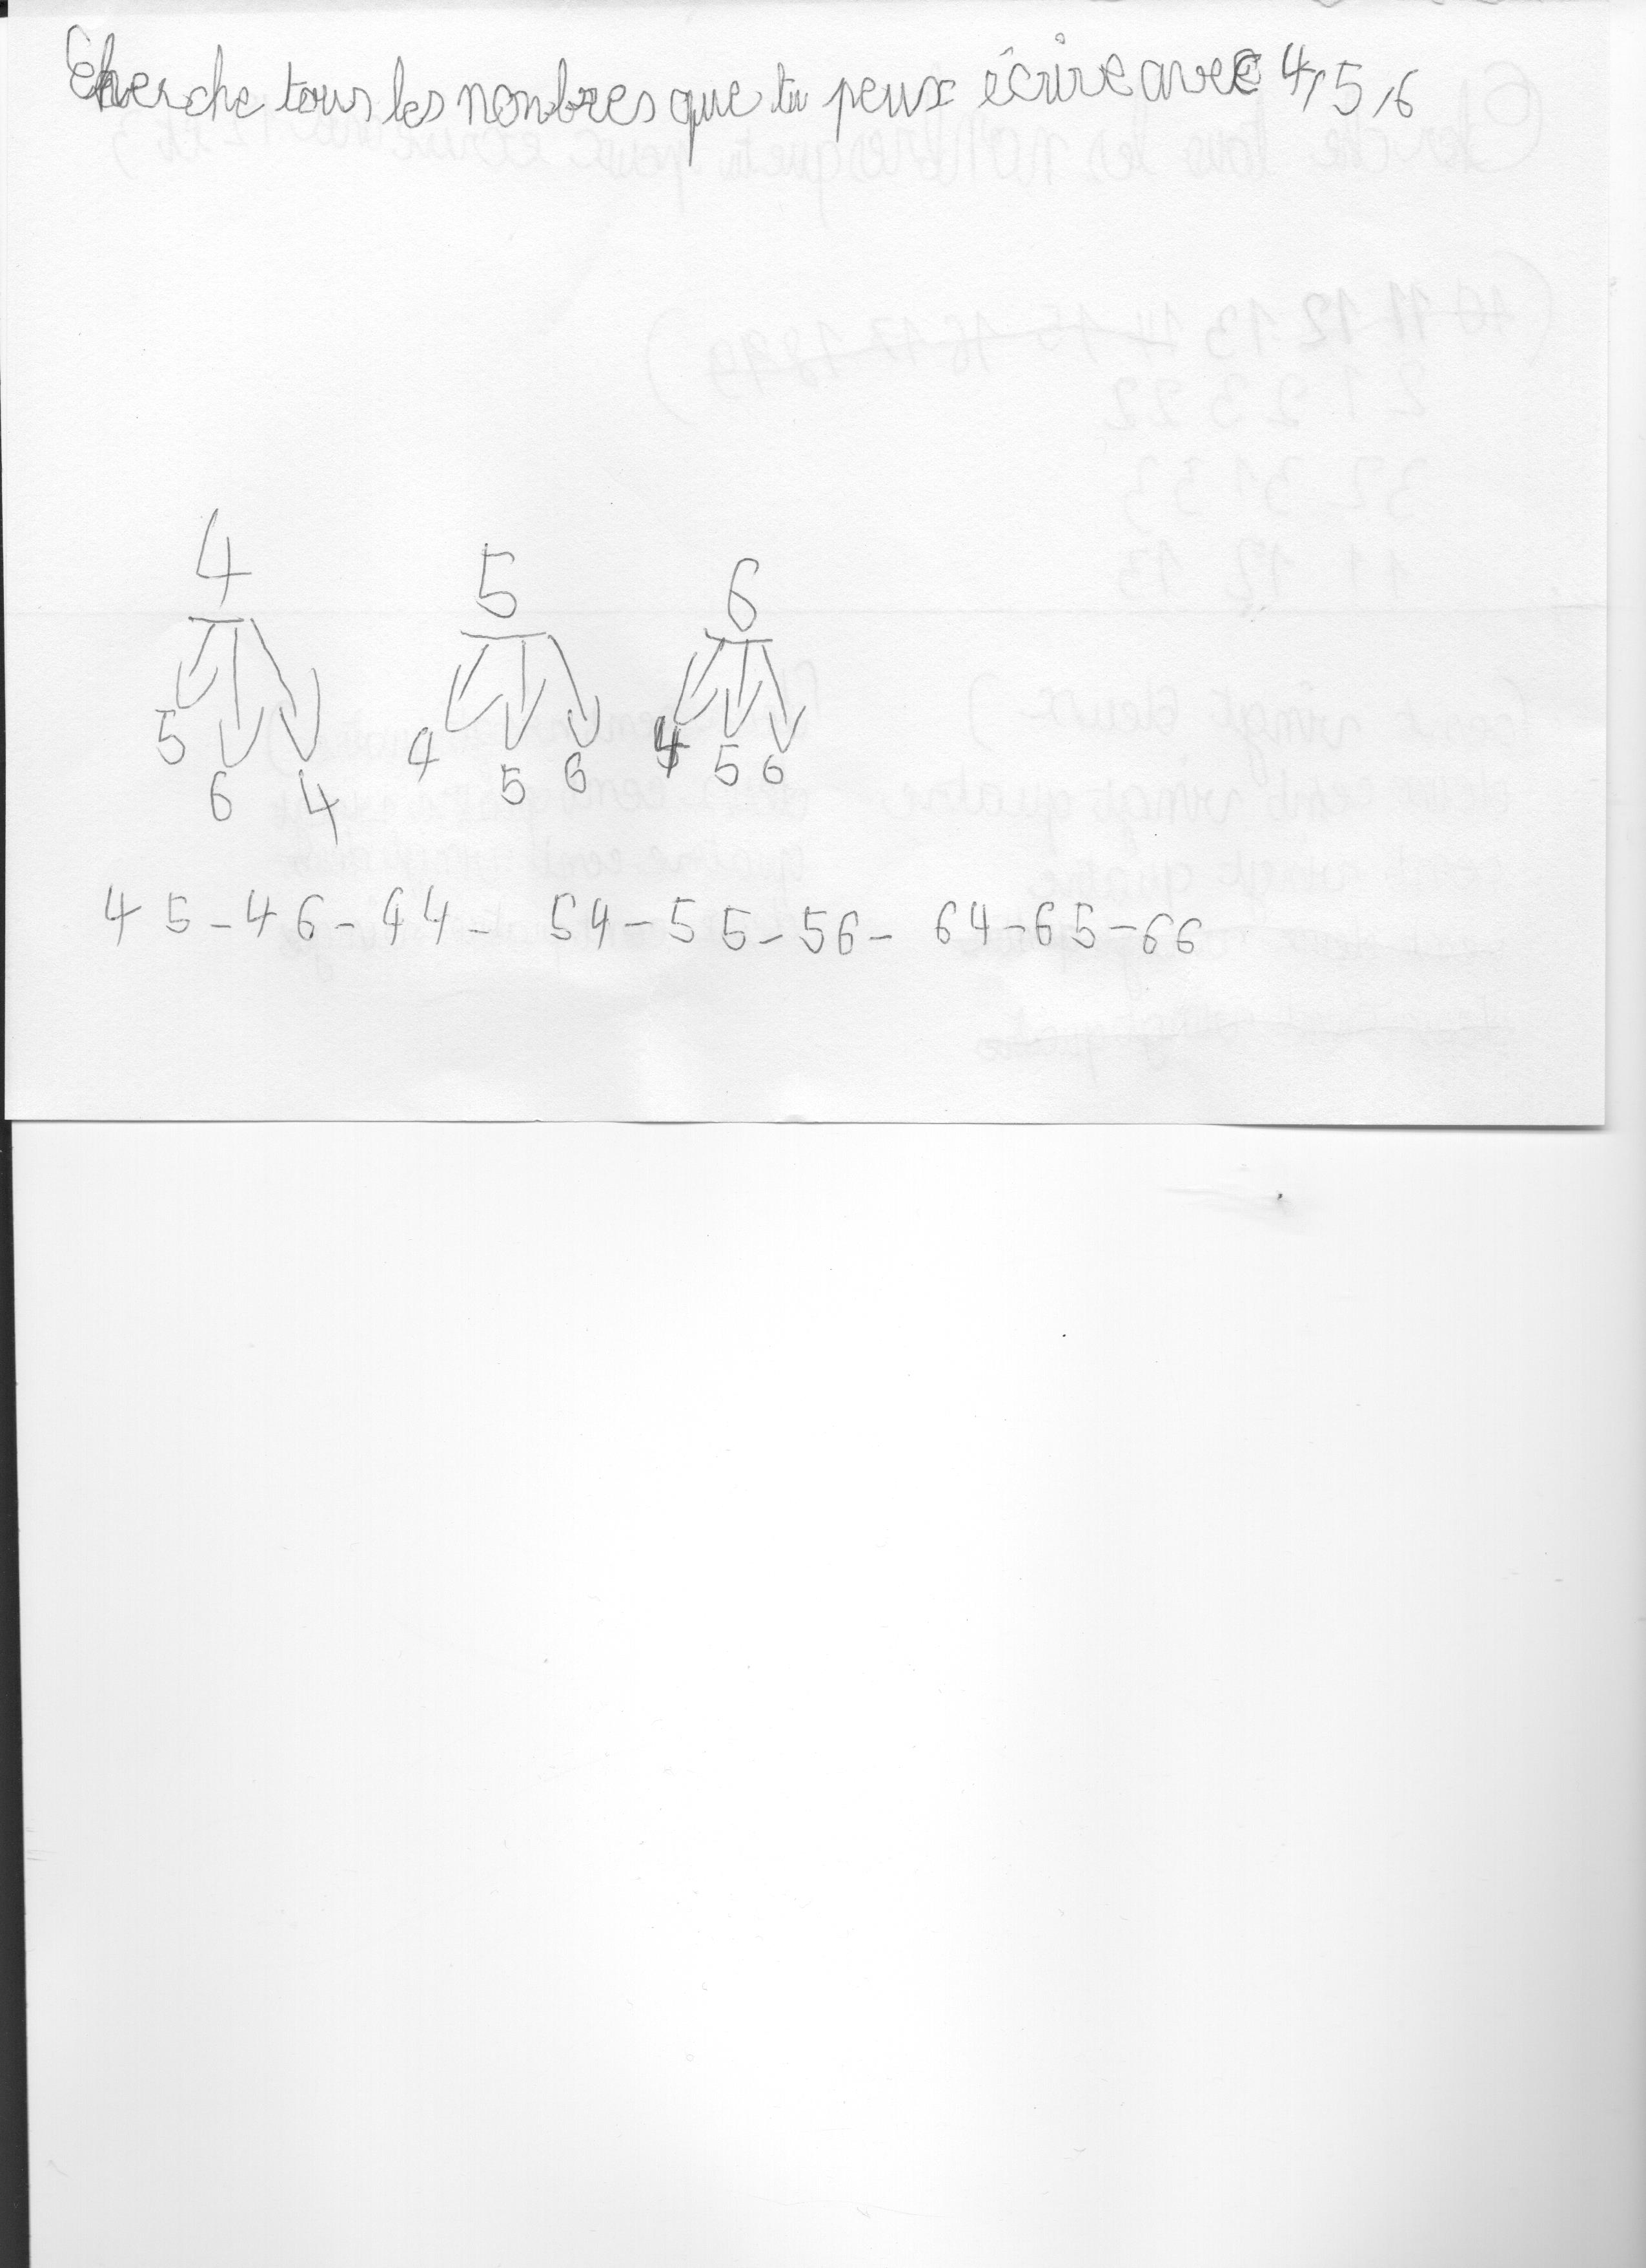

Les élèves ont bien réutilisé l'arbre. Cela a permis de mieux organiser leur recherche et donc de plus facilement expliquer la procédure utilisée.

"D'abord je prends le chiffre 4 pour les dizaines et les chiffres 4,5,6 pour les unités.

Puis je prends le chiffre 5 pour les dizaines et les chiffres 4,5,6 pour les unités.

Et après je prends le chiffre 6 pour les dizaines et les chiffres 4,5,6 pour les unités."